**Palabra de Vida: julio de 202****5**

*¡Se recomiendan fechas, pero se pueden utilizar estos materiales en cualquier momento!*

**Este mes presentamos…**

[**Semana nacional de concientización de la PFN**](https://www.usccb.org/topics/natural-family-planning/national-nfp-awareness-week)**: 20 al 26 de julio de 2025**

|  |  |
| --- | --- |
|  | Las fechas de la Semana Nacional de Concientización de la Planificación Familiar Natural destacan el aniversario de la encíclica papal *Humanae vitae* (25 de julio), y la fiesta de san Joaquín y santa Ana (26 de julio), los padres de la Santísima Madre.  Se pueden encontrar en [Internet](http://www.usccb.org/issues-and-action/marriage-and-family/natural-family-planning/awareness-week/index.cfm) relatos de parejas, muestras de intercesiones, notas para la homilía, gráficos y mucho más.  El póster de 2025 está disponible para [bajar o pedir](https://www.usccb.org/issues-and-action/marriage-and-family/natural-family-planning/awareness-week/posters). |

**Memorial de san Joaquín y santa Ana: 26 de julio de 2025**

|  |  |
| --- | --- |
|  | El memorial de san Joaquín y santa Ana, padres de la Santísima Virgen María se celebra el 26 de julio. Son poderosos intercesores para todas las parejas casadas, madres embarazadas y parejas casadas que tienen dificultad para concebir, como así también para los ancianos. Hay copias de la Novena “Fe y Perseverancia” a santa Ana y san Joaquín disponibles para bajar o comprar. Puede rezar la novena del 17 al 25 de julio para prepararse para la fiesta.  **Bajar:** [inglés](http://www.usccb.org/issues-and-action/marriage-and-family/natural-family-planning/upload/nfp-sts-anne-joachim-novena.pdf) | [español](http://www.usccb.org/issues-and-action/marriage-and-family/natural-family-planning/resources/upload/Sts-Anne-and-Joachim-Novena-Spanish.pdf)  *La información para hacer pedidos está* [*disponible aquí*](https://www.usccb.org/issues-and-action/marriage-and-family/natural-family-planning/new-nfp-resources)*.* |

**Palabra de Vida – julio de 2025**

**Intercesiones por la Vida**

|  |  |
| --- | --- |
| **6 de julio**  Por nuestra nación:  que nuestras leyes protejan  el derecho a la vida de cada persona  desde la concepción hasta la muerte natural;  *roguemos al Señor*: | **14° Domingo del Tiempo Ordinario** |
| **13 de julio**  Por las familias que consideran adoptar:  para que el Señor guíe y bendiga su camino,  y les conceda la paz en su caminar;  *roguemos al Señor:* | **15° Domingo del Tiempo Ordinario** |
| **20 de julio**  Que las parejas casadas abracen su llamado  al amor total, fiel y fértil,  por medio de la apertura a la nueva vida  *roguemos al Señor:* | **16° Domingo del Tiempo Ordinario** |
| **27 de julio**  Por todos los que están cerca de la muerte:  para que su fe crezca más fuerte que nunca,  mientras se preparan con esperanza  para compartir la vida eterna con Cristo;  *roguemos al Señor:* | **17° Domingo del Tiempo Ordinario** |

**Palabra de Vida – julio de 2025**

**Citas para boletines**

|  |  |
| --- | --- |
| **6 de julio**  “Oh Señor, creador nuestro.… Por el poder y la obra del Espíritu Santo, nos llamas a vivir nuestra fe en el mundo llevando la luz y la palabra salvadora del Evangelio a todos los confines de la sociedad".  Conferencia de Obispos Católicos de Estados Unidos  “Oración por la Libertad Religiosa” | [Bajar](https://www.usccb.org/issues-and-action/religious-liberty/conscience-protection/upload/spanish-immaculate-conception-religious-liberty-prayer.pdf) |
| **13 de julio**  “Adoptar a Andrew nos ha hecho más conscientes del poder de Dios y de su amor por nosotros. Comprendemos que siempre tiene un plan perfecto para nuestras vidas”. Lea más en [www.bit.ly/relato-adopcion-amor](http://www.bit.ly/relato-adopcion-amor).   Secretariado de Actividades Pro-Vida de la USCCB “Relato de una adopción de amor” | [Pedir](https://store.respectlife.org/collections/spanish/products/relato-de-una-adopcion-de-amor-an-adoption-love-story) | [Bajar](https://www.usccb.org/resources/rlp-14-adoption-bulletin-insert-spa.pdf) |
| **20 de julio**  “El amor matrimonial se distingue de cualquier otro amor en el mundo. Por su naturaleza, el amor del esposo y de la esposa es tan completo, tan ordenado a una vida completa de comunión con Dios y del uno con el otro, que está abierto para crear un nuevo ser humano, al que amarán y cuidarán juntos."  Conferencia de Obispos Católicos de Estados Unidos  “El amor matrimonial y el don de la vida” | [Lee en linea](https://www.usccb.org/es/beliefs-and-teachings/what-we-believe/love-and-sexuality/married-love-and-the-gift-of-life) |
| **27 de julio**  “La fe y esperanza en la Resurrección nos permiten enfrentar la muerte preparados y sin temor…. Nos preparamos para la vida eterna amando y obedeciendo a Dios ahora y en las decisiones cotidianas”. Lee más en <https://es.respectlife.org/end-of-life-considerations>  Secretariado de Actividades Pro-Vida de la USCCB  “Consideraciones católicas para nuestra partida a la otra vida” | [Pedir](https://store.respectlife.org/collections/spanish/products/consideraciones-catolicas-para-nuestra-partida-a-la-otra-vida-catholic-considerations-for-our-earthly-passing) | [Bajar](https://www.usccb.org/about/pro-life-activities/respect-life-program/2017/upload/rlp-17-end-of-life-spanish-flyer-secure.pdf) |

**Palabra de Vida – julio de 2025**

**Arte para boletines**

*Pueden usar estas imágenes siempre y cuando no se modifiquen de ningún modo, excepto en el tamaño. ¡Gracias!*

**Domingo, 13 de julio de 2025**

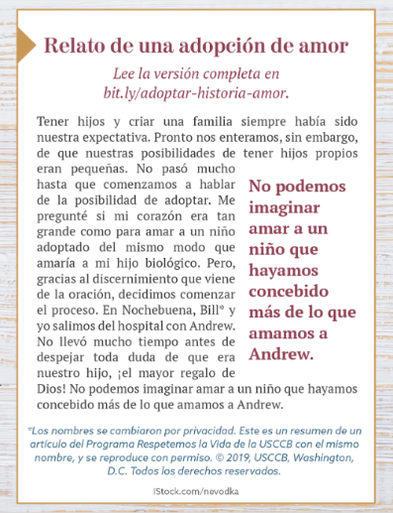Bajar: [inglés](https://static.wixstatic.com/media/c138fd_501830b028e94988a3194a0cf2f25c6b~mv2_d_1275_1650_s_2.png/v1/fill/w_1275,h_1650/rlp-19-bulletinboxes-adoption-love-story.png) / [español](https://static.wixstatic.com/media/c138fd_450c9454c6c14392a21ec93eea9caee2~mv2_d_1275_1650_s_2.png/v1/fill/w_1275,h_1650/rlp-19-bulletinboxes-adoption-spn.png)

**Domingo, 20 de julio de 2025**

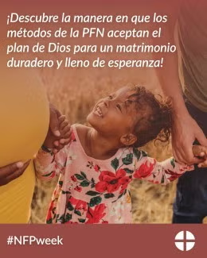

Bajar: [inglés](https://www.usccb.org/committees/laity-marriage-family-life-and-youth/2025-nfp-week-social-media-graphics) / [español](https://www.usccb.org/topics/natural-family-planning/2025-nfp-week-social-media-graphics-spanish-language)